### 用户类型：

管理部门

用工单位

在职学生

系部推荐（待定的在职学生）

### 功能：

管理部门：

增加、删除用工单位

查看、编辑用工单位的信息

增加、删除在职/待定学生

查看、编辑学生的信息

用工单位：

评价自身单位的在职学生

查看自身单位的信息

查看学生信息

在职/待定学生：

查看自身信息

### 数据（数据库）：

……

### 操作流程：

用工单位：

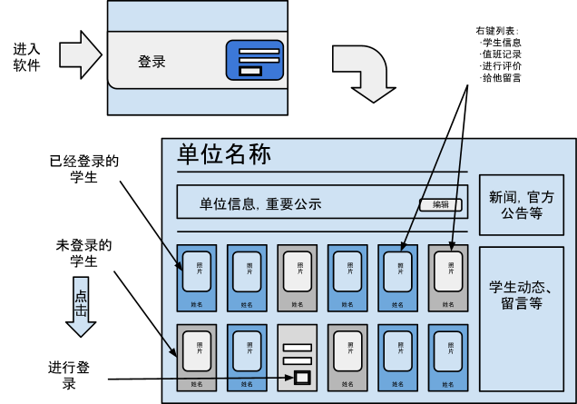

学生：